LABORATORIO 3 - PBT - 2021-1

CLASES DE EQUIVALENCIA

CREAR UN PROYECTO CON MAVEN

* En el directorio de trabajo ejecutar el comando necesario para crear un proyecto maven, basado en un arquetipo:
  + Grupo: edu.eci.cvds
  + Artefacto: ClasesEquivalencia
  + Paquete: edu.eci.cvds.tdd
  + archetypeArtifactId: maven-archetype-quickstart

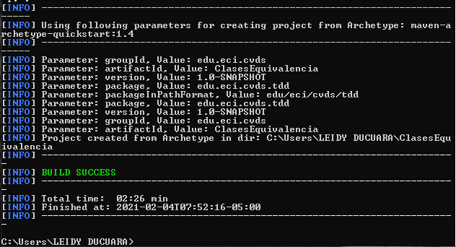

Actualizar y crear dependencias en el proyecto

* Edite el archivo pom.xml y realice las siguientes actualizaciones:
  + Agregue la dependencia copiada a la sección de dependencias.
  + Hay que cambiar la versión del compilador de Java a la versión 8, para ello, agregue la sección

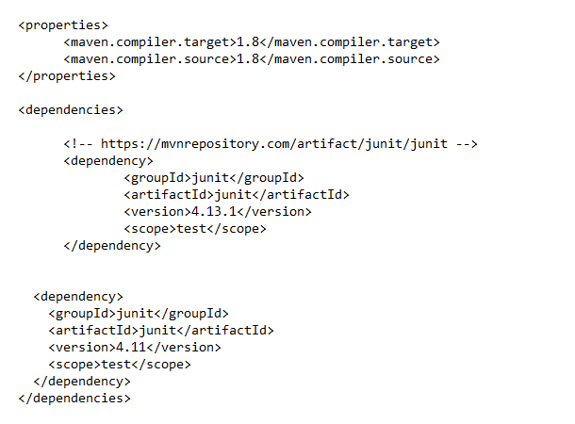

COMPILAR Y EJECUTAR

* Ejecute los comandos necesarios de Maven, para compilar el proyecto y verificar que el proyecto se creó correctamente y los cambios realizados al archivo pom no generan inconvenientes.

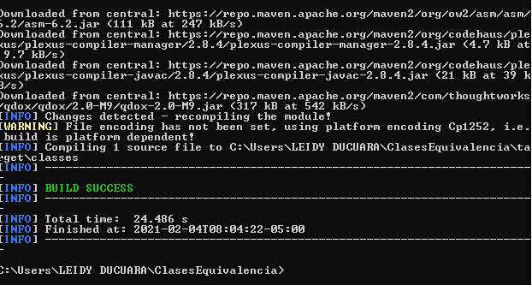

* Busque el comando requerido para ejecutar las pruebas unitarias de un proyecto desde Maven y ejecútelo sobre el proyecto. Se debe ejecutar la clase AppTest con resultado exitoso.

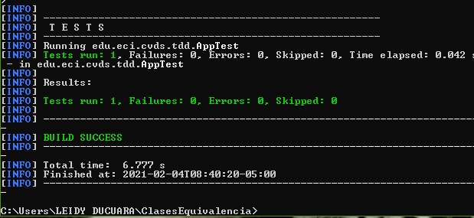

EJERCICIO “REGISTRADURÍA”

Se va a crear un proyecto base para un requerimiento de la registraduría en el cual se registrarán personas con intención de votar paras las próximas elecciones y se generarán los certificados electorales de aquellas personas cuyo voto sea válido.

Se usará la clase de persona que ya fue creada. El servicio de la registraduría permitirá registrar personas que sean votantes

HACER EL ESQUELETO DE LA APLICACIÓN

* Cree el archivo RegisterResult.java en el directorio edu.eci.cvds.tdd.registry con la enumeración:
* Cree el archivo Gender.java en el paquete edu.eci.cvds.tdd.registry con la enumeración:
* Cree el archivo Person.java en el paquete edu.eci.cvds.tdd.registry con el siguiente contenido:
* Cree el archivo Registry.java en el directorio edu.eci.cvds.tdd.registry con el método registerVoter:

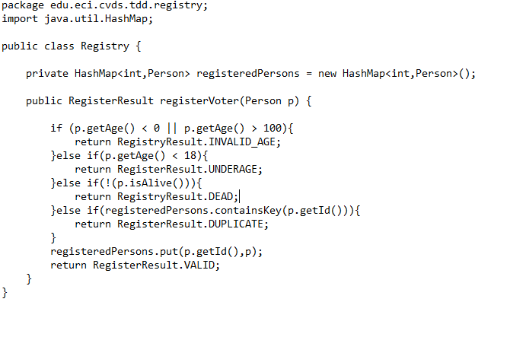

* Cree la misma estructura de paquetes edu.eci.cvds.tdd.registry en la ruta src/test/java. Todos los archivos relacionados específicamente con los temas de pruebas siempre deben ir bajo la carpeta test.
* Bajo la carpeta de pruebas, cree la clase RegistryTest.java en el directorio edu.eci.cvds.tdd.registry de la siguiente manera:

EJECUTAR LAS PRUEBAS

* Para correr las pruebas utilice **$ mvn package**

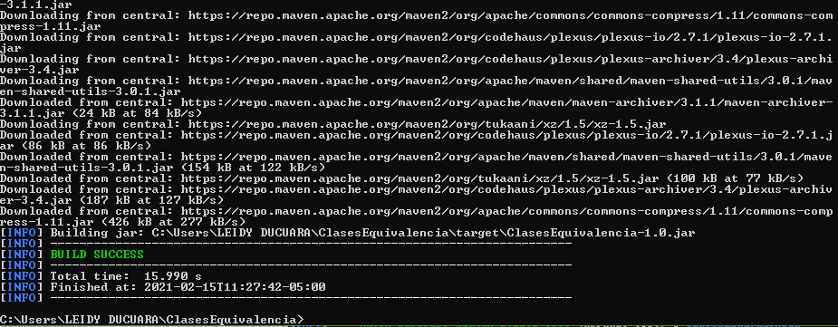

* Tambien puede utilizar: **$ mvn test**

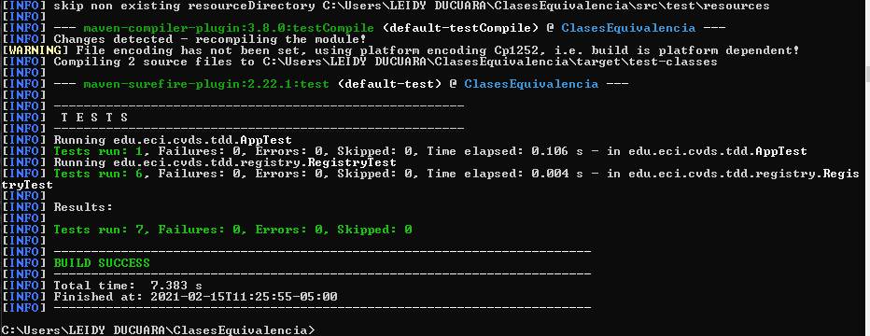

FINALIZAR EL EJERCICIO

* Piense en los casos de equivalencia que se pueden generar del ejercicio para la registraduría, dadas las condiciones. Deben ser al menos 5.
* Complete la implementación del método registerVoter en la clase Registry.java para retornar el resultado esperado según la entrada.
* Complete la implementación de la clase RegistryTest.java con (al menos) un método por cada clase de equivalencia, creando diferentes personas y validando que el resultado sea el esperado.

EJERCICIO "DESCUENTO DE TARIFAS"

REALIZAR DISEÑO DE PRUEBAS

* Para realizar de forma correcta el diseño de sus pruebas responda las preguntas que se encuentran en el siguiente documento.

IMPLEMENTACIÓN DE LAS PRUEBAS

* Descargue el archivo aerodescuentos.jar y adicione esta nueva dependencia en el archivo pom.xml de su proyecto.

Para adicionar una librería personalizada al repositorio local de maven puede ejecutar el siguiente comando:

**$ mvn install:install-file -Dfile=aerodescuentos-1.0.0.jar -DgroupId=edu.eci.cvds -DartifactId=aerodescuentos -Dversion=1.0.0 -Dpackaging=jar**

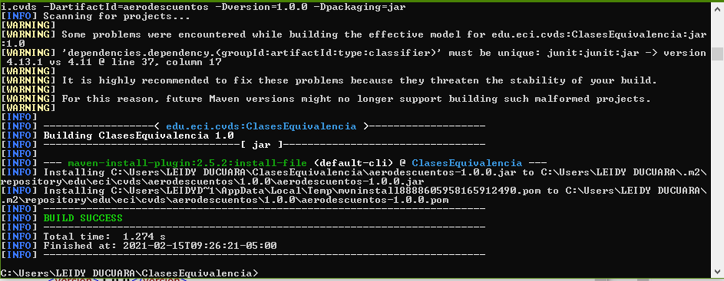

* Cree el archivo TarifasTest.java en el directorio
* Ejecute el comando de Maven para las fases de compilación y pruebas. Verifique el resultado exitoso de todas las pruebas y el reporte generado.